Το παγκάκι -Μια ιστορία για το διαζύγιο

Μαρία Σαραντινούδη

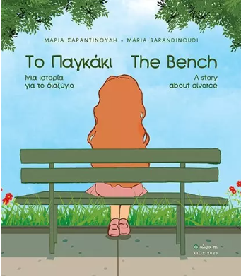

Το βιβλίο απευθύνεται σε παιδιά ηλικίας 4 έως 12 ετών. Πραγματεύεται το θέμα του διαζυγίου και πώς το αντιμετωπίζουν όλα τα μέλη της οικογένειας (παιδιά -γονείς). Καθοριστική είναι η συμβολή των ειδικών. Περιλαμβάνει ένθετο από ψυχολόγο με συμβουλές προς τους γονείς.

Το βιβλίο δεν απευθύνεται μόνο σε παιδιά χωρισμένων γονιών, αλλά αφορά όλη την κοινωνία, καθώς τονίζεται η αξία της οικογένειας είτε τα μέλη της ζουν στο ίδιο σπίτι, είτε σε διαφορετικό.

Κυκλοφορεί από τις εκδόσεις Άλφα Πι σε ελληνοαγγλική έκδοση.